Brainy

* **Цель проекта -**

Облегчить проверку знаний учащихся, позволить школьникам/студентам и людям в целом тренироваться в разных областях не выходя из дома и даже не вставая из-за компьютера.

* **Проблема -**

Основная проблема с которой сталкиваются учителя повседневно — проверка контрольных, самостоятельных и домашних работ. Также многие учащиеся не могут достаточно проконтролировать свою подготовку дома без участия преподавателя.

* **Аналоги -**

Аналогов в интернете конечно много, но многие из них слишком сосредоточенны в одной сфере и для нахождения необходимо уйдет много времени в отличии от Brainy, предлагающего общую проверку знаний во всех категориях.

* **Особенность проекта -**

Простота и мобильность в использовании, быстрота в проверке. Не приходится тратить природные ресурсы земли — на бумагу, так как все происходит в компьютерном приложении.

**Вид приложения**

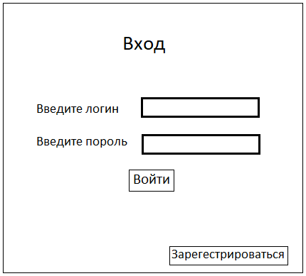

Начальный экран:

Далее пользователь выбирает предмет:

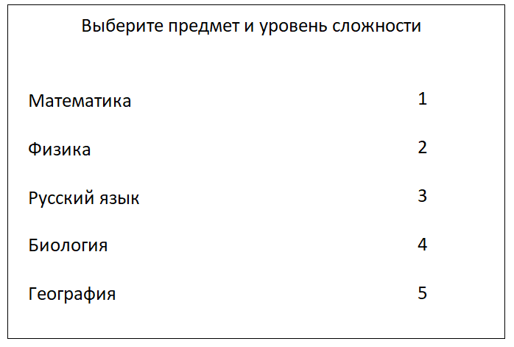

После этого пользователь решает тест по выбранной им теме. По окончании теста, пользователю предоставят результаты и предложат вернуться на стартовую страницу и заново выбрать предмет и уровень сложности.

Это лишь скелет того, как будет выглядеть сам проект. В процессе создания мы украсим его и сделаем вид приложения более привлекательным и приятным глазу. Также на вид приложения повлияют дополнительные функции, которые будут добавлены в ходе создания приложения.